历史·七年级·上 综合测试卷
第二单元 夏商周时期：早期国家与社会变革
(时间：60分钟 分数：100分)
一、单项选择题(每小题3分,共45分)
1.据《史记》记载,禹年老时,推荐伯益作为继承人,但禹的儿子启却举兵杀死伯益,继承了父亲的位置。从材料中能得到的准确信息是( )
A.伯益建立夏朝 B.世袭制代替禅让制
C.夏朝的建立标志着我国封建社会的开始 D.启是夏朝第一代君主
2.殷墟(如图)是中国历史上第一个有文献可考,并为考古学和甲骨文所证实的都城遗址。它曾是下列哪个朝代的都城( )
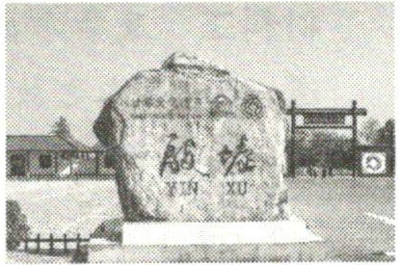
A.夏朝 B.商朝 C.西周 D.东周
3.电视剧《封神演义》里有这样一个镜头：周武王联合800多个部落击败商军队,纣王自焚,商朝灭亡。你由此回忆起的历史事件是( )
A.涿鹿之战 B.商汤灭夏 C.牧野之战 D.阪泉之战
4.(大庆市中考)西周初年,周王为巩固对周边的统治,在重要地区建立统治据点,形成对全国的控制网。据此可知,西周实行的新制度是( )
A.世袭制 B.分封制 C.郡县制 D.皇帝制
5.我国古代青铜铸造业高度发达,工艺精湛迄今世界上出土的最重的青铜器是____朝的______( )
A.夏四羊方尊 B.商司母戊鼎 C.西周司母戊鼎 D.商大盂鼎
6.针对汉字手写危机,央视科教频道推出了全新节目《中国汉字听写大会》,在全国引发了书写汉字的热潮。我国有文字可考的历史开始于( )
A.夏朝 B.商朝 C.西周 D.秦朝
7.关于汉字的起源,中国古代文献上有多种说法,如“结绳”“八卦”“图画”“书契”等,下列哪些是甲骨文造字的方法( )
①象形②会意③指事④形声
A.①②③ B.①②④ C.①③④ D.①②③④
8.“春秋以来,由于它们的使用和推广,大量荒地被开垦出来,一些奴隶主将开垦出来的田地变成财产并出租…它们”指( )
A.磨制石器 B.骨耜 C.青铜器 D.铁制农具和牛耕
9.“周辙东,王纲坠。逞干戈,尚游说。始春秋,终战国。五霸强,七雄出。”上述文字出自《三字经》。下列不属于春秋霸主的是( )
A.晋文公 B.齐桓公 C.楚庄王 D.秦孝公
10.春秋时期的社会处于动荡状态,周王室衰微,下列能够体现这一现象的是( )
①“尊王攘夷” ②“问鼎中原” ③“春秋五霸” ④“国人暴动”
A.①②③④ B.①③④ C.①②③ D.②③④
11.战国初期,一些因实施改革新政而强大的卿大夫逐渐瓜分、取代原诸侯权位,执掌国政。其中韩、赵、魏瓜分的诸侯国是( )
A.晋 B.秦 C.齐 D.楚
12.(泸州市中考)《史记·商君列传》记载：“令民为什伍,而相牧司连坐。告奸者与斩敌首同赏,匿奸者与降敌同罚。…行之十年,秦民大悦,道不拾遗,山无盗贼…”这反映了商鞅变法( )
A.注重法治,稳定社会秩序 B.承认土地私有,发展经济
C.推行县制,便于国家管理 D.推动民族交融,富国强兵
13.(聊城市中考)对联“恢拓禹功名父子创开天府古神仙”称颂的人物( )
A.治理了黄河水患 B.编著了《道德经》 C.修建了都江堰 D.开凿了大运河
14.春秋时期,一位思想家鼓励他的弟子以较高的道德规范要求自我,强调对人要和善、仁慈,这位思想家是( )
A.老子 B.孔子 C.墨子 D.韩非
15.(郴州市中考)春秋战国时期的社会大变革促进了文化的空前繁荣,涌现了许多大思想家,对后世乃至世界文化都产生了深远的影响,是宝贵的历史遗产和精神财富。战国时期的百家争鸣,促进了我国古代学术思想的发展。其中法家学派代表人物韩非的主张是( )
A.“无为而治” B.“兼爱”“非攻” C.“以德治国” D.“以法治国”
二、综合题(第16题14分,第17题15分,第18题12分,第19题14分共55分)
16.阅读下列材料,回答问题。(14分)
材料一
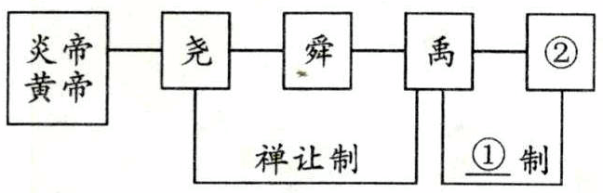
材料二 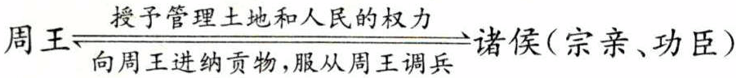
(1)在材料一中的①、②处填写出相应的制度和人物。(4分)

(2)材料二的图示反映了我国什么时期实行的一种什么制度?写出该制度的主要内容。(6分)

(3)材料一中①和材料二所体现出来的两种制度分别起到了怎样的作用?(4分)

17.春秋战国时期是我国由分裂逐渐走向统一的时期。结合所学知识,回答下列问题。(15分)
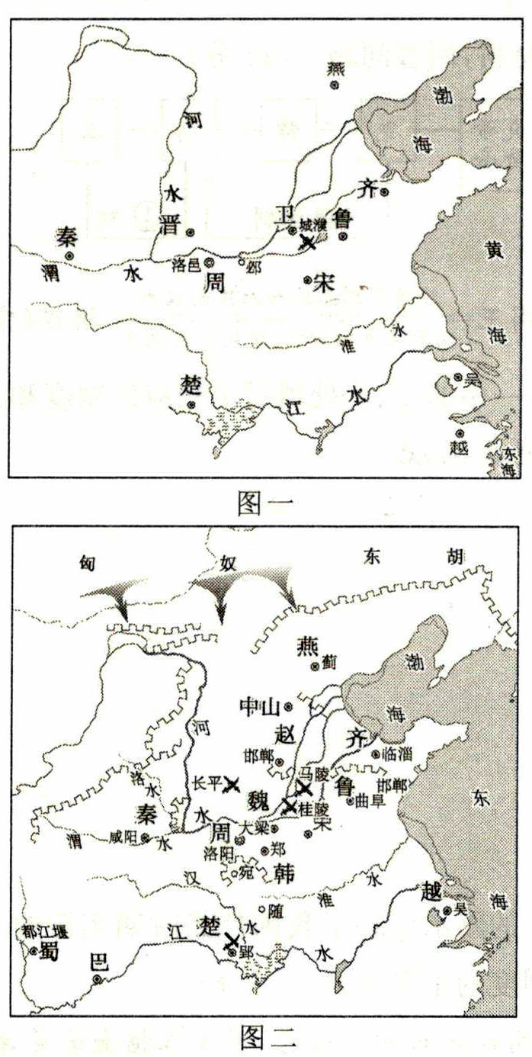
(1)请你仔细分辨两幅图片,哪一张是“春秋争霸形势图”,哪一张是“战国形势图”?(4分)

(2)观察两幅图片,分析春秋时期的诸侯国与战国时期的诸侯国有什么变化。(4分)

(3)春秋战国时期战争不断,请各举出一例。你能比较出这些战役在本质上有什么区别吗?(4分)

(4)春秋战国时期这种诸侯混战局面,主要是由于西周实行的一种制度所埋下的祸根。这种制度是什么?(3分)

18.春秋战国时期,生产力的迅速发展,促进了商业的繁荣和城镇的兴盛,传统社会秩序受到猛烈的冲击,中国历史进入思想文化空前繁荣的时代,出现了“百家争鸣”的活跃局面。阅读下列材料,回答问题。(12分)
材料一 春秋战国时期动乱频繁,各国纷纷变革,许多人对变革发表了不同的看法,出现了诸子百家。教育的兴起,造就了大批具有丰富知识和阅历的文士,稷下学宫就是当时的学术交流中心。
(1)依据材料一,概括“百家争鸣”产生的原因。(4分)

(2)历史活动课上,四位同学在表演“诸子百家”论治国的短剧时,说了下列台词,请在括号内写出这四句台词的代表人物。(4分)
A.“民贵君轻,仁政于民”( ) B.“无为而治,顺其自然”( )
C.“爱人如己,崇尚和平”( ) D.“以法治国,中央集权”( )
材料二 孔子因抱改革天下之宏愿,故政治活动之外更注意于教育,开中国史上民间自由讲学之第一声。
——钱穆《国史大纲》
(3)孔子“开中国史上民间自由讲学之第一声”的举措是什么?(2分)

材料三 “知之为知之,不知为不知,是知也。”“学而不思则罔,思而不学则殆。”“温故而知新,可以为师矣。
(4)材料中孔子的这些言论告诉我们哪些学习的道理?(2分)

19.物久则废,器久则坏,法久则弊,改革创新历来是中华民族源远流长的精神财富。阅读材料,探究下列问题。(14分)
【经济篇】
材料一
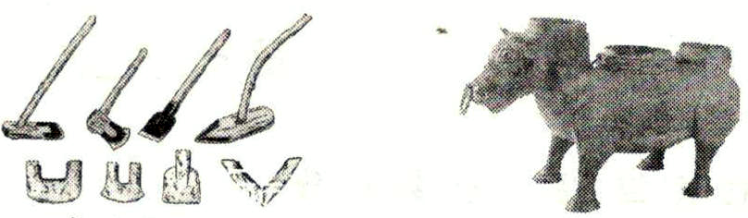
春秋战国时期的农具和穿有鼻环的牛尊
(1)从材料一的图片中,你能获取什么历史信息?该现象的出现有何作用?(4分)

【政治篇】
材料二 及秦孝公用商君,坏井田,开阡陌,急耕战之赏,虽非古道,犹以务本之故,倾邻国而雄诸侯。然王制遂灭,僭差亡度。庶人之富者累巨万,而贫者食糟糠；有国强者兼州域,而弱者丧社稷。
——《汉书·食货志》
(2)从材料二中摘抄一句反映商鞅变法所起积极作用的原话。纵观材料二,作者对商鞅变法持肯定还是否定态度?(4分)

材料三 《史记》记载,守旧贵族由于利益受损,他们和太子串通一气,诽谤商鞅。秦孝公死后,太子即位,商鞅失去了支持,被诬陷为“谋反”,“车裂”而死。
(3)根据材料三所述,商鞅变法留给后世改革什么启示?(2分)

【思想篇】
材料四 春秋战国时期,伴随社会大变革,中华文化开始勃兴,古圣先贤纷纷著书立说,在思想领域出现了百家争鸣”的局面。诸子各陈其说,形成了不同的学派。
(4)战国时期哪一家的学说最受当时统治者重视?为什么?(4分)

【参考答案】
一、单项选择题
1.B 2.B 3.C 4.B 5.B 6.B 7.D 8.D 9.D 10.C 11.A 12.A 13.C 14.B 15.D
二、综合题
16.(1)答：①世袭 ②启。
(2)答：西周的分封制。内容：周王根据血缘关系远近和功劳大小,将宗亲和功臣分封到各地,授予他们管理土地和人民的权力,建立诸侯国；诸侯需要向周王进纳贡物,并服从周王调兵。
(3)答：世袭制：从此“公天下”变为“家天下”,社会逐渐产生阶级分化。分封制：确立了周王朝金宇塔式的社会等级制度,加强了对地方的控制,稳定了政局,扩大了统治范围。(言之有理即可)
17.(1)答：图一是“春秋争霸形势图”,图二是“战国形势图”。
(2)答：春秋时期的诸侯国晋,战国时期分裂成了韩、赵、魏三家；有些春秋时期的诸侯国被大国所吞并,到战国时不存在了。
(3)答：春秋：城濮之战,战国：长平之战。春秋时期的战役其目的是为了争夺霸主的地位,而战国时期的战争以兼并为主要目的
(4)答：分封制。
18.(1)答：社会动荡和社会变革的影响、教育的发展、文士阶层的出现。
(2)孟子 老子 墨子 韩非
(3)答：创办私学和主张“有教无类”。
(4)答：对待学习要有老老实实的态度；要谦虚,要学思结合；温习旧的知识进而懂得新的知识。
19.(1)答：历史信息：春秋战国时期已经使用了铁制农具和牛耕作用：促进了农业的发展。(或促进了生产力的发展。)
(2)答：积极作用：倾邻国而雄诸侯。态度：否定。
(3)答：启示：改革不是一帆风顺的,总是曲折而艰辛,要坚定改革的目标不动摇。
(4)答：法家。原因：法家的学说符合当时历史发展趋势；符合地主阶级建立中央集权的需要。

